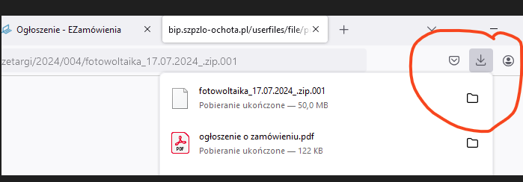

Ponadto Zamawiający informuje, iż z uwagi na rozmiar (ciężar) dokumentacji technicznej,
tj. Specyfikacji Technicznej Wykonania i Odbioru Robót (STWIOR), stanowiącej Załącznik nr 1 do SWZ; przedmiaru robót oraz projektu technicznego, ww. dokumentację udostępnia na stronie internetowej pod adresem:
http://www.bip.szpzlo-ochota.pl/userfiles/file/przetargi/2024/004/fotowoltaika_17.07.2024_.zip.001
http://www.bip.szpzlo-ochota.pl/userfiles/file/przetargi/2024/004/fotowoltaika_17.07.2024_.zip.002
Po kliknięciu otworzy się czysta strona. Należy w górnym menu kliknąć symbol podkreślonej strzałki.
Dwa pliki należy zapisać w jednym folderze. Otworzenie pierwszego wypakuję całą zawartość

